Caunes-Minervois

Djémal Bjalava expose à l'abbaye
Le 11/09/2012 à 06h00 par Correspondant
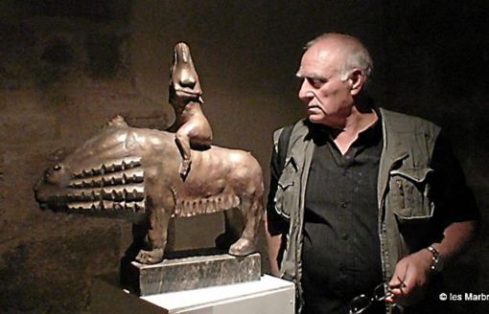
Djémal Bjalava devant son oeuvre phare.
CAUNES-MINERVOIS L'association "Les Marbrières" propose aux amateurs de marbre, les oeuvres d'un grand sculpteur sur marbre, Djémal Bjalava.
Celui-ci n'est pas un inconnu pour les Caunois. Son allégorie de la Vigne, haute de 8 m, installée à l'entrée du village, est sa carte de visite.
Djémal est né le 22 novembre 1944 à Martvili, en Géorgie. Élevé par sa mère, il sera, durant son enfance, gardien de mouton et, pour passer le temps, va découvrir l'art de sculpter avec des outils rudimentaires. En 1965, il étudiera à l'école des Beaux-Arts et à la faculté de sculpture de Tbilissi. En 1974, il part pour quatre années dans les montagnes du Caucase où il sculptera dans le granit et le diabase. Des figures monumentales. Ses premières expositions en URSS, mais aussi à l'étranger comme Goa (1985) ou Berlin (1988). Il arrive en France en 1991 et depuis, a posé ses pénates à Fanjeaux. Djémal a pour modèle les civilisations anciennes, allant du monolithe égyptien à l'Âge du bronze ibérique et même étrusque.
Djémal souligne : "Pour moi, la tradition est un chemin et non un procédé. C'est une voie menant à l'origine du vivant à un modèle universel de l'humanité".
Pour l'exposition au village, les sculptures offertes aux regards des visiteurs sont le reflet de ses idées. Plusieurs sculptures animalières, comme les taureaux sortis tout droit des civilisations qui fascinent, imprègnent cet artiste. Leur finesse et leur élégance frappent les visiteurs. Dans le cloître roman, c'est un festival de sculptures animalières plus belles les unes les autres. Elles semblent surveillées par des bustes de femmes très stylisés, dans ce clair-obscur du cadre exceptionnel qui les contient. Dans le cloître mauriste, entre les arcades, des oeuvres fines, comme un homme de bronze qui frappe l'imagination et la belle statue bleu vert d'une Égyptienne, tandis qu'au centre, une création contemporaine marque toute la créativité de son sculpteur. De l'avis des touristes et des membres de l'association "Les Marbrières", c'est la plus belle exposition mise en place à l'abbaye.

